Formation du 15 avril 2013.

Nouvelles pratiques pédagogiques au lycée.

Groupe de travail numéro 3, sujet 5.
- Mme Gaspard-Bailly Cathy
- Mr Redt Simon
- Mme Peultier Monique
- Melle Weber Jennifer
Lycée FABERT Metz

En 1ère S (adaptable au 1ère L – ES) :
Compétence : Recueillir et exploiter des informations sur les applications de la structure de certaines molécules : les tensioactifs.

- Activité d’exploitation de documents et de synthèse argumentée :
TOP CHEF : la meilleure mayonnaise.

TOP CHEF : la meilleure mayonnaise.
Vous participez à l’émission TOP CHEF, votre but : préparer la meilleure mayonnaise.
- A l’aide des documents 1 à 8, rédiger une synthèse argumentée (10-15 lignes) qui expliquera la méthode permettant de préparer une bonne mayonnaise ainsi que les phénomènes physiques mis en jeu.
- Le document 9 vous permettra de répondre à la question suivante (en 5 lignes) : « Oups : une tache de mayonnaise ! Les tensioactifs peuvent-ils à nouveau vous sauver ? »

Document 1 : Structure des composés tensioactifs.
La molécule d’un tensioactif comporte une partie hydrophile (« qui aime l’eau ») et une partie hydrophobe (« qui n’aime pas l’eau »). On la schématise ainsi :
Tête hydrophile
(elle peut former des liaisons hydrogène)
Queue hydrophobe
(constituée d’une longue chaîne carbonée)

Remarques : * On peut aussi qualifier la tête hydrophile de tête lipophobe (« qui n’aime pas le gras »)
* De même, on peut qualifier la queue hydrophobe de queue lipophile (« qui aime le gras »).

Document 2 : Quelle est la structure de la molécule d’huile ?
L’huile est un corps gras ou lipide.  Sa molécule fait partie de la famille des triglycérides.  C’est une molécule essentiellement constituée d’atomes de carbone et d’hydrogène (chaîne carbonée) et qui a la forme d’un peigne à trois dents.  Ci-contre la molécule d’oléine, triglycéride insaturé, principal composant de l’huile d’olive. | 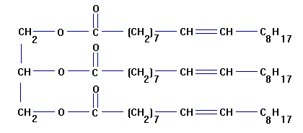

Document 3 :
Que se passe-t-il à l’échelle microscopique lorsqu’un composé tensioactif arrive au contact de l’eau ?

Les molécules du composé tensioactif ont tendance à s’aligner à la surface de séparation entre l’eau et l’air : elles forment un film monocouche avec les têtes hydrophiles orientées vers le bas (l’eau) et les queues hydrophobes orientées vers le haut (l’air).

Document 4:
Que se passe-t-il si la concentration du composé tensioactif dans l’eau augmente ?
Les molécules de composés tensioactifs se regroupent pour former des micelles : les queues hydrophobes se rassemblent au centre et les têtes hydrophiles sont tournées vers l’extérieur pour former la surface de contact avec l’eau.
Gouttelette d’huile

Que se passe-t-il lors de la réalisation de la mayonnaise ?
Lorsqu’on mélange l’huile et le jaune d’œuf, on mélange en réalité de l’huile, mais aussi de l’eau et des lécithines (du jaune d’œuf).
Lorsqu’on fouette le mélange, les molécules tensioactives de lécithine enrobent les gouttelettes d’huile, en mettant à leur contact leur partie hydrophobe : il se forme des micelles.
Mayonnaise

Ces micelles se repoussent et se dispersent dans l’eau (car les têtes hydrophiles sont toutes chargées positivement), tout en formant des liaisons hydrogène avec les molécules d’eau, ce qui assure la stabilité de la mayonnaise.

Document 5 : Recette de la mayonnaise.

Ingrédients :  - 1 jaune d’œuf ;  - 1 verre d’huile ;  - 1 cuillère à café de moutarde (facultatif) ;  - 1 cuillère à soupe de vinaigre (facultatif) ;  - Sel, poivre  Tous ces ingrédients étant à température ambiante. | Mode opératoire :  Dans un saladier, battre avec un fouet le jaune d’œuf et la moutarde. Assaisonner de sel et de poivre et ajouter le vinaigre.  Tout en fouettant énergiquement, ajouter l’huile petit à petit (goutte à goutte au début, puis par un mince filet). La mayonnaise va prendre progressivement, on obtient une émulsion.
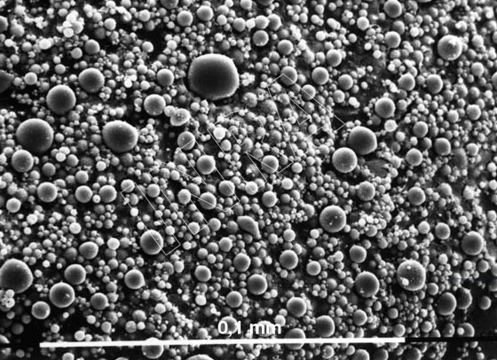

Photographie d’une émulsion de mayonnaise.

Document 6 : Influence de la température.
Réaliser une mayonnaise avec des ingrédients à température ambiante, sauf l’œuf qui sort du réfrigérateur. Que constate-t-on ?
La mayonnaise ne prend pas.
Pour réussir une mayonnaise, tous les ingrédients doivent être à température ambiante, sinon la mayonnaise ne prend pas (la miscibilité de l’eau et de l’huile est réduite car l’huile a tendance à se figer).

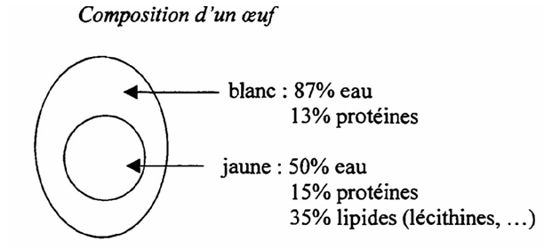
Document 7: Composition d’un œuf

Document 8 : la sauce hollandaise, une émulsion « beurre dans l’eau » stable
Les secrets de la sauce hollandaise
Pour faire une sauce hollandaise, on bat des jaunes d’œufs, seuls, afin de bien mélanger leurs constituants, puis on ajoute de l’eau, du jus de citron et du sel.
On chauffe doucement, on mélange et on ajoute du beurre, régulièrement, tout en fouettant. Que se passe-t-il lors de ces opérations successives?
D’abord, nous avons dispersé les molécules dites « tensioactives» des jaunes d’œufs dans la solution aromatisée : ces molécules dont une extrémité fuit l’eau, se regroupent en petites sphères, nommées micelles […] Puis, en fouettant, on a progressivement introduit le beurre fondant au centre des micelles et l’on a formé des gouttelettes de beurre fondu, couvertes de molécules tensioactives et dispersées dans la phase aqueuse.
Ces molécules stabilisent donc l’émulsion.
D‘après « Les Secrets de la Casserole », Hervé THIS, Belin

Document 9 : Action d’un détergent : cas de la lessive
